**用户中心手机号修改说明**

访问<https://portal.qpedu.cn/> ，使用RTX账户登陆用户中心

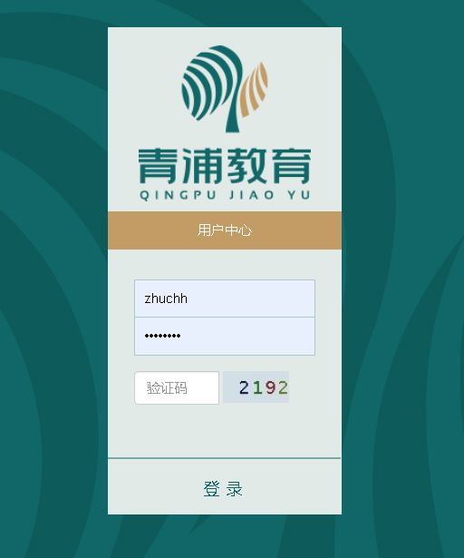

点击右上角菜单，选择修改联系方式

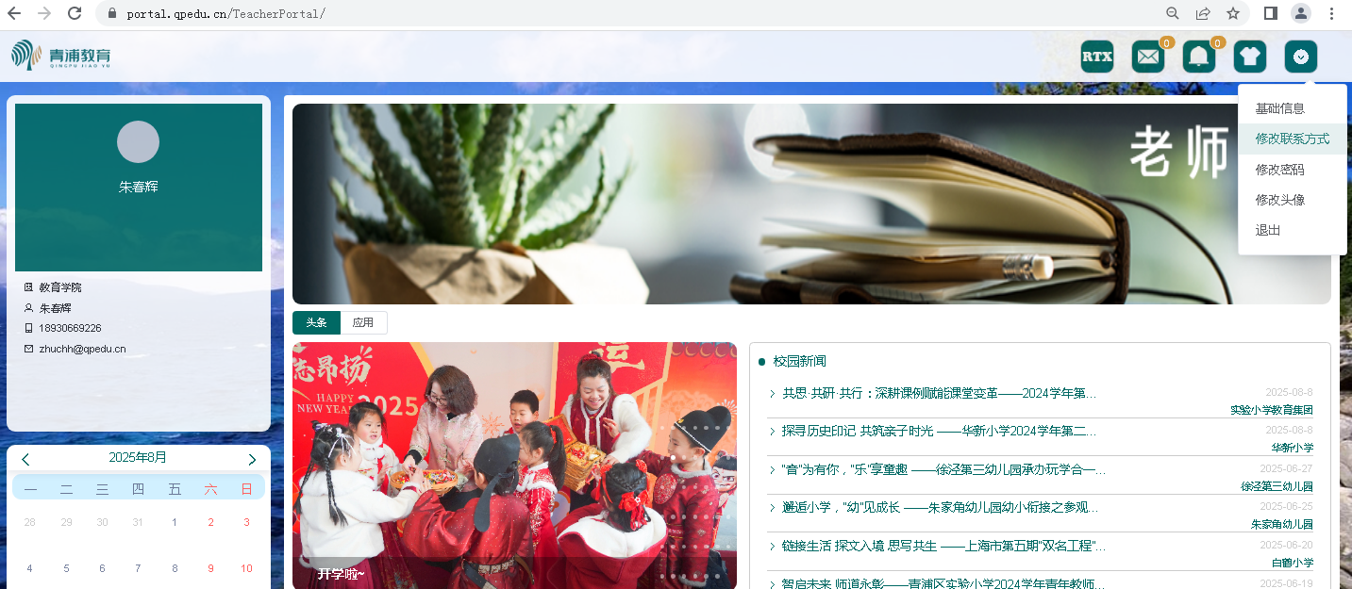

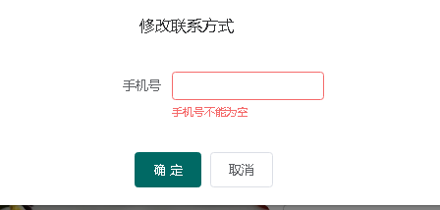

学校RTX管理员也可登陆<https://portal.qpedu.cn/BaseInfo/> 基础信息管理，批量修改学校老师手机号。

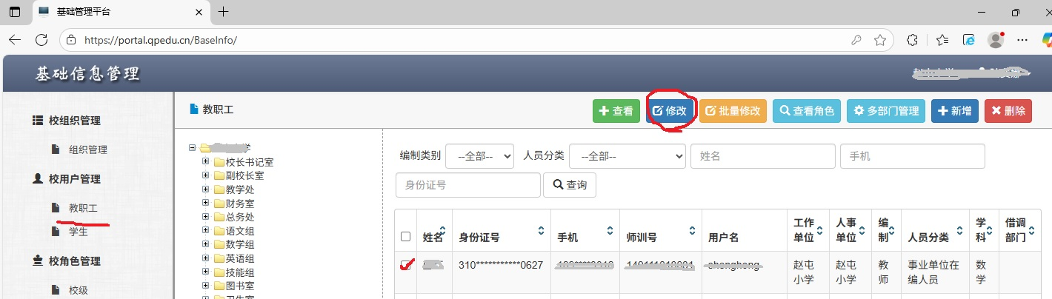

手机号修改后，当天晚上账户数据会同步到企业微信，第2天可登陆企业微信。